Общие положения.
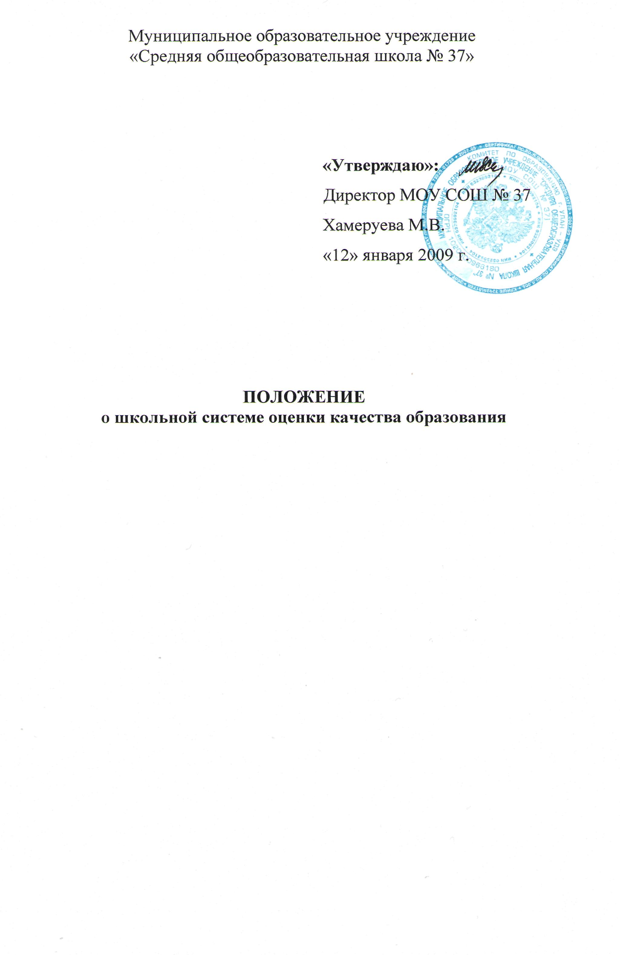
Для эффективного управления, принятия обоснованных решений по управлению качеством образования на уровне образовательного учреждения необходимо обладать надежной и достоверной информацией о ходе образовательного процесса. Получение такой информации возможно при осуществлении мониторинга.
Образовательный мониторинг – форма организации, сбора, хранения, обработки и распространения информации о деятельности педагогической системы. Обеспечивающей непрерывное слежение за состоянием и прогнозированием ее развития.

1. Организационные основы.
1.1. Организационно-методическое руководство.
Мониторинг является частью системы управления качеством образования и выполняется заместителями директора по учебно-воспитательной работе, курирующими предметы;
- тематика мониторинговых исследований определяется заместителями директора самостоятельно по своему направлению и согласовывается с руководителем образовательного учреждения;
- обобщение, анализ и распространение полученной информации проводится руководителем образовательного учреждения.
1.2. Структура и штаты.
Отдел мониторинга создан для обеспечения сбора, обработки, накопления и анализа информации о проблемах функционирования образовательного учреждения, разработки рекомендаций по совершенствованию управления качеством образования; деятельность отдела обеспечивается заместителями директора, классными руководителями, учителями предметниками, психологом.
1.3. Техническое обеспечение.
Организация и проведение мониторинга, эффективное использование его результатов обеспечиваются с использованием школьной компьютерной техники с привлечением лиц, владеющей ей.
2. Методика и технология мониторинга.
  - Общие положения.
Для эффективного управления, принятия обоснованных решений по управлению качеством образования на уровне образовательного учреждения необходимо обладать надежной и достоверной информацией о ходе образовательного процесса. Получение такой информации возможно при осуществлении мониторинга.
Образовательный мониторинг – форма организации, сбора, хранения, обработки и распространения информации о деятельности педагогической системы. Обеспечивающей непрерывное слежение за состоянием и прогнозированием ее развития.
  - Основные понятия:
- образовательный мониторинг – это специально организованное, целевое, системное наблюдение за качеством образования, позволяющее отслеживать как отклонения от государственных образовательных стандартов, так и уровень удовлетворения образовательных потребностей населения;
- образовательный мониторинг – это способ организационно-информативных потоков в системе образовательного учреждения, осуществляемый через упорядочение и стандартизацию сбора, обработки, хранения и анализа информации;
- качество образования – это характеристика образования, определяемая совокупностью свойств, способствующих удовлетворению потребностей человека и отвечающих интересам общества и государства. В широком смысле качество образования предполагает следующие составляющие: качество реализации образовательного процесса через уровень мастерства учителя и уровень достижений учащихся в образовательном процессе, качество условий реализации образовательного процесса и качество управления системой образования в учреждении.
2.3. Объект мониторинга:
- объектом мониторинга является начальное общее образование, основное общее образование, общее среднее (полное) образование, дополнительное образование; повышение квалификации;
- объектом мониторинга является класс, учащийся, а также отдельные направления образовательного процесса.
2.4. Предмет мониторинга:
- предметом мониторинга является качество образования как системообразующий фактор образовательного учреждения, и факторы его обеспечения.
2.5. Цель мониторинга:
- целью мониторинга является отслеживание динамики качества образовательных услуг, оказываемой образовательным учреждением, и эффективность управления качеством образования.
2.6. Задачи мониторинга:
- непрерывное наблюдение за состоянием образовательного процесса в учреждении и получение оперативной информации о нем;
- своевременное выявление изменений, происходящих в образовательном процессе, и факторов, вызывающих их;
- предупреждение негативных тенденций в организации образовательного процесса;
- осуществление краткосрочного прогнозирования развития важнейших процессов на уровне образовательного учреждения;
- оценка эффективности и полноты реализации методического обеспечения образования.
2.7. Мониторинг осуществляется в соответствии со следующими организационно-методическими требованиями:
- набор и форма показателей мониторинга должны быть ограниченными и постоянными в течение установленного периода времени;
- показатели должны по возможности фиксировать такие феномены образовательного процесса, которые достаточно глубоко изучены в научном плане и адекватно отражают уровень качества образования;
- показатели должны носить оценочный характер управления качеством образования;
- периодически (не реже 1 раза в год) должна осуществляться коррекция используемого набора показателей.
2.8. Содержание мониторинга.
Содержание мониторинга включает основные показатели, по которым идет сбор информации. Показатели определяются администрацией школы в связи с особенностями данного учреждения, его традициями, статусом, реализуемыми программами.
2.9. Методы сбора информации:
- экспертный опрос;
- наблюдение;
- анализ документов;
- посещение уроков;
- контроль знаний, умений, навыков учащихся; анкетирование;
- тестирование;
- интервьюирование;
- самооценка.
2.10. Методы обработки и накопления информации.
Обработка и накопление информации, полученной в ходе мониторинга, проводится заместителями директора по учебно-воспитательной работе, курирующими предметы, в компьютерном (машинном) варианте и безмашинном – в форме таблиц, диаграмм, различных измерительных шкал, в текстовой форме.

